Template Technoscoop 2025-2026

Aanleverspecificaties
Print:
1/1 | 1/1 + online | ½ | ½ + online
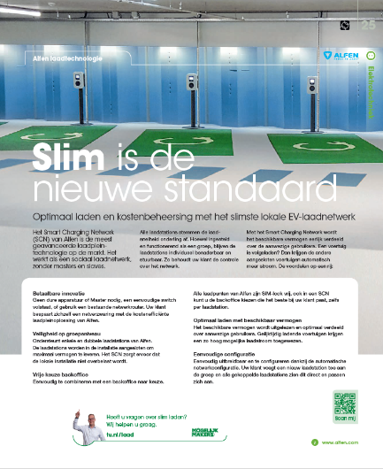
Figuur 1: 1/1 Pagina

Chapeau: Max. 25 tekens incl. spaties
Kop: Max. 50 tekens incl. spaties
Subkop: Max. 25 tekens incl. spaties
Intro: Max. 250 tekens incl. spaties
Body: Max. 1500 tekens incl. spaties en tabelgegevens


Figuur 2: 1/2 Pagina

Chapeau: Max. 25 tekens incl. spaties
Kop: Max. 25 tekens incl. spaties
Intro: Max. 200 tekens incl. spaties
Body: Max. 500 tekens incl. spaties en tabelgegevens

Ik stuur minimaal 1 productafbeelding en 1 aantrekkelijk kleurrijk sfeerbeeld (liggend) en 1 logo (indien niet in ons bezit) met deze invultemplate mee. Aanleveren in .jpg-, .eps- of .tiff-formaat van minimaal 1 MB, met minimale resolutie 300 dpi, 120x120 mm.

Fotobijschrift: Max. 60 tekens incl. spaties

Type | TU artikelnummer | Prijs
 |  | €
 |  | €
 |  | €
 |  | €
 |  | €
 |  | €

TU-artikelnummer voor QR-code:

URL leverancier:

Meer informatie over uw Technoscoop reservering vindt u in de het online overzicht
van marketingmiddelen of bij uw contactpersoon van de afdeling Inkoop.

In te vullen door contactpersoon inkoop Technische Unie
Plaatsen in editie: April Mei Juni Juli/Aug.
September Oktober November Dec./Jan.
Februari Maart

Plaatsen in categorie: V&K SAN Verlichting ET
Industrie Gereedschap Consument

Online productnieuws plaatsen in categorie:
Productnieuws (lancering of andere innovatie)
Zo zit dat (markttrend of andere ontwikkeling
Zo doe je dat (how-to informatie over het gebruik van het product)

Product opgenomen in webshop

HG-code: HG-code hier invullen
Leveranciersnummer: Leveranciersnummer hier invullen

